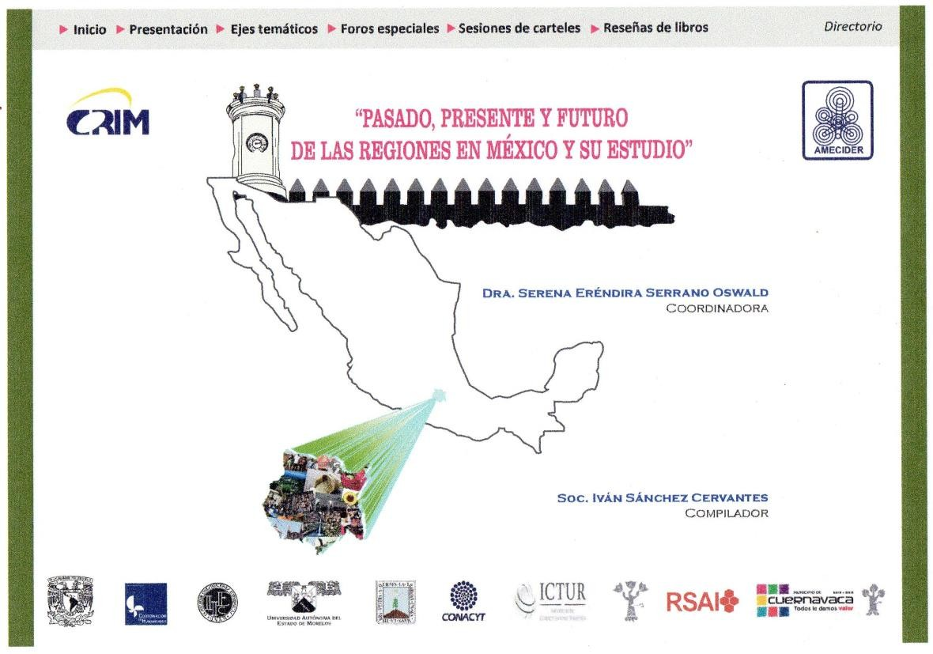
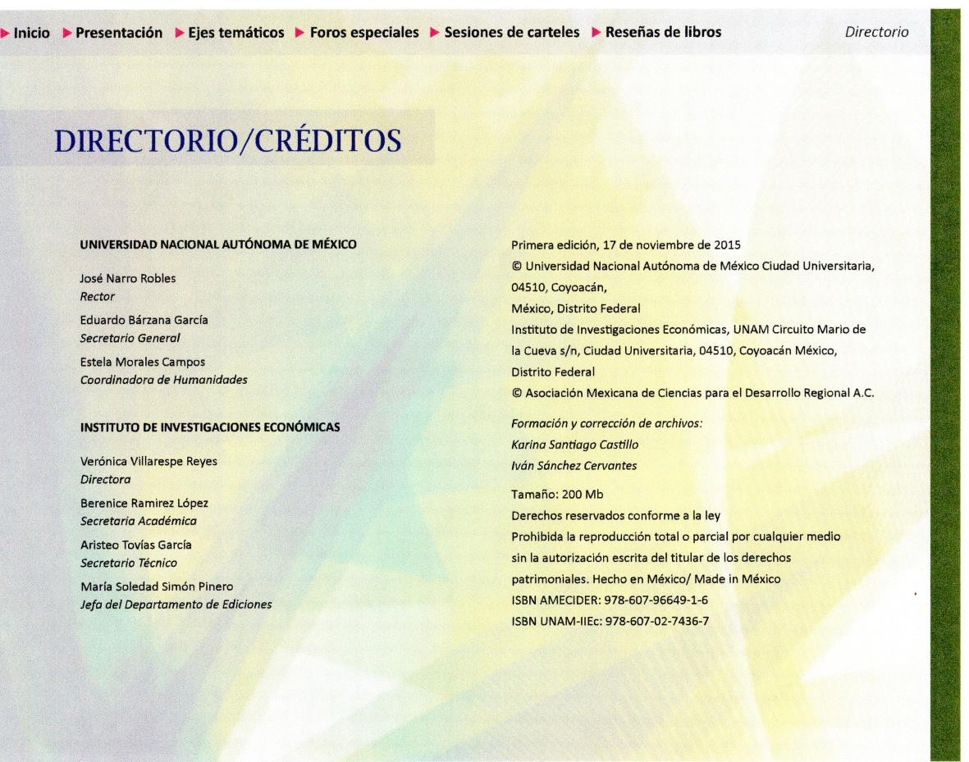

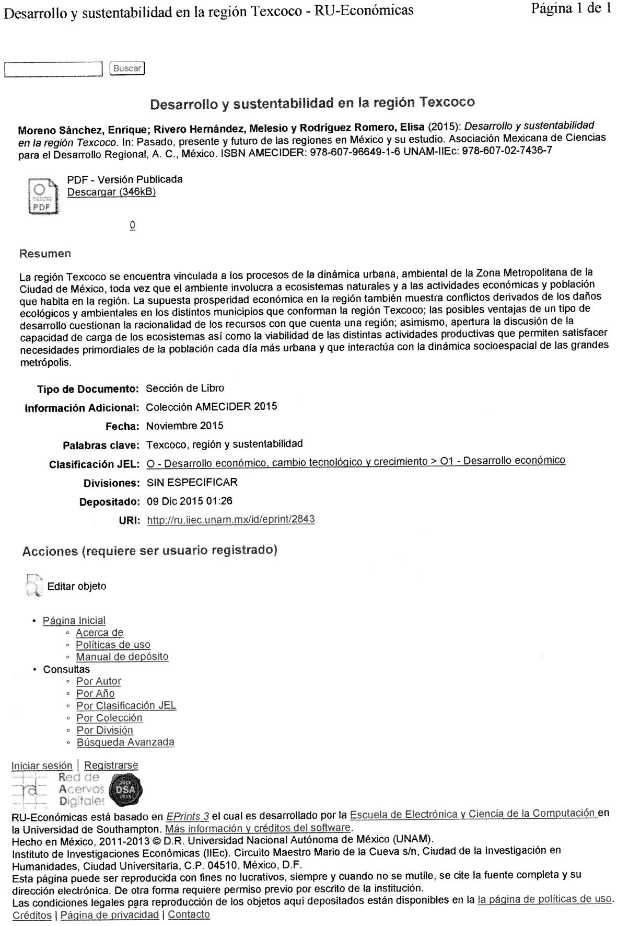

DESARROLLO Y SUTENTABILIDAD EN LA REGIÓN TEXCOCO.

Enrique Moreno Sánchez1 Melesio Rivero Hernández2 Elisa Rodríguez Romero3

RESUMEN

La región Texcoco se encuentra vinculada a los procesos de la dinámica urbana, ambiental de la Zona Metropolitana de la Ciudad de México, toda vez que el ambiente involucra a ecosistemas naturales y a las actividades económicas y población que habita en la región. La supuesta prosperidad económica en la región también muestra conflictos derivados de los daños ecológicos y ambientales en los distintos municipios que conforman la región Texcoco; las posibles ventajas de un tipo de desarrollo cuestionan la racionalidad de los recursos con que cuenta una región; asimismo, apertura la discusión de la capacidad de carga de los ecosistemas así como la viabilidad de las distintas actividades productivas que permiten satisfacer necesidades primordiales de la población cada día más urbana y que interactúa con la dinámica socioespacial de las grandes metrópolis.

Palabras clave: Texcoco, región y sustentabilidad.

1 DoctorenUrbanismo, Centro Universitario UAEM Texcoco. Correo: enriquetex132@gmail.com
2 Doctor en Urbanismo, Centro Universitario UAEM Texcoco. Correo: melesior@yahoo.com
3 Licenciada en Economía, Centro Universitario UAEM Texcoco. Correo: elisarr10@hotmail.com

INTRODUCCIÓN

Más allá de las diversas interpretaciones en torno al desarrollo sustentable y de las escalas de concreción territorial, existe consenso en que este concepto puede ser englobado en tres dimensiones: capital social y humano, capital ecológico y capital económico, cuya interrelación óptima, racional, estable y equitativa es cada vez más determinante para dimensionar las condiciones de equilibrio ambiental, de bienestar económico, y de salud de la población de un país, de una región, y en este caso de la región Texcoco4, ubicada en la región oriente del Estado de México.

El estudio de la sustentabilidad permite el análisis de cómo elaborar propuestas en torno a las diversas características de un territorio o de una región; asimismo, se conoce de mejor manera la condición urbana, los recursos naturales, el tipo de desarrollo, el impacto ambiental, económico y social igual que la posible participación de los diversos actores, y el papel que se juega en la protección, conservación y prevención ambiental de una zona local (Moreno 2014, p.164).

La idea de un desarrollo económico se asocia hoy con las formas urbanas y sociales en el municipio y la región en la parte oriente del Estado de México. Existe un tipo de desarrollo fincado en políticas gubernamentales a nivel local y estatal que favorecen el crecimiento urbano desordenado, poco planificado y con estrategias que tienden a generar migración de personas con un escaso planteamiento urbano-ambiental-territorial. Los gobiernos locales (estatal y municipal) tienen injerencia en el uso de suelo, urbanización y ordenamiento territorial en la

4 La región Texcoco se encuentra integrada por los municipios que tradicionalmente son considerados para efectos políticos, jurídicos y administrativos: Atenco, Chiautla, Chiconcuac, Papalotla, Tezoyuca, Tepetlaoxtoc y Texcoco. Ahora, con el asunto del nuevo aeropuerto, Texcoco tendrá mayor interacción y vínculo en los próximos decenios con municipios considerados como de otra región, tal es caso de Chicoloapan y Chimalhuacán, considerados ajenos en el pasado a la región Texcoco.

región, por consiguiente, el municipio y la región van adquiriendo un perfil económico, social, ambiental, fincado en gran medida en el sector terciario de la economía. La agricultura y la ganadería cada día van en decremento, y las tierras antes agrícolas, hoy son asentamientos humanos, y en el futuro con la instalación del megaproyecto del aeropuerto, la región Texcoco tendrá efectos inmediatos en la población y sus recursos naturales.

El encuentro entre políticas de desarrollo y medio ambiente en México aún está por verse. El núcleo duro de la política económica sigue al margen de la cuestión ambiental; buena parte del ambiente sigue siendo refractario al desarrollo, y el desarrollo sustentable sigue en búsqueda de un programa operativo. “No es que el discurso ambiental sea completamente ajeno a las necesidades de la integración con la economía. Al contrario, el objetivo de alcanzar la transversalidad o intersectorialidad ha sido al menos desde 1995 uno de los principales ordenadores de la prevención del deterioro ecológico y la protección de los ecosistemas, buscando que en las demás áreas de la administración pública y en los sectores productivos se incorporen criterios operativos relacionados con el medio ambiente” (Provencio 2007, p. 33).

El objetivo de este trabajo es conocer de mejor manera la condición en que se encuentra la sustentabilidad en la región Texcoco.

El trabajo utilizó el método deductivo, que se presenta para alcanzar el conocimiento de algo general a lo particular, comparando y analizando los datos cuantitativos disponibles y realizando análisis cualitativo de cada uno de los temas de la investigación, con apoyo y seguimiento del objetivo planteado. Por lo que se refiere a las técnicas de investigación, se realizó una revisión de información documental y electrónica de la temática referida. También se realizaron diversas visitas (cuatro) a los distintos municipios que integran la región para recopilar información en los meses de septiembre a diciembre de 2014. Este trabajo es parte de una investigación más

amplia y contó con el apoyo de la Secretaría de Investigación y Estudios Avanzados de la UAEM, el cual está inscrito en el proyecto número 3707/2014 CID.

Área de estudio

El área de estudio para la realización de la investigación comprende la región Texcoco, que comprende a los municipios de Atenco, Chiconcuac, Papalotla, Tezoyuca, Chiautla, Tepetlaoxtoc y Texcoco; se localiza en la parte central de la zona oriente del Estado de México y al oriente del Distrito Federal.
(Mapa 1).
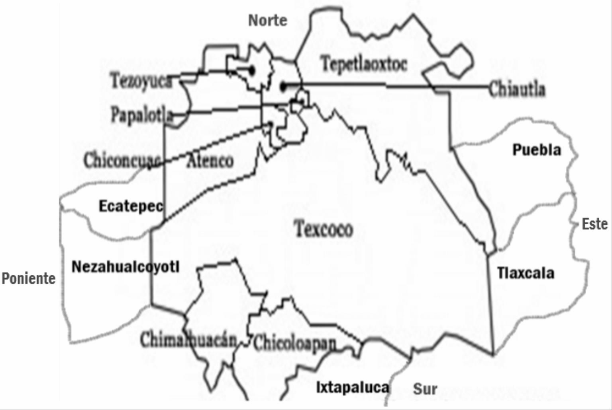
Fuente: Elaboración propia con información de INEGI, 2010.

Este trabajo se organizó en cuatro partes. La primera parte se reflexiona de manera teórica acerca de la sustentabilidad y el desarrollo; dentro de esta se describe la problemática de la región, luego se presentan las características más importantes de la región y posteriormente se

analizan las principales problemáticas ambientales de la región, al final, se presenta la conclusión del trabajo desarrollado.

Lo teórico

Es necesario realizar primero el análisis teórico, que permite conocer de mejor manera el desarrollo de una región, cada día más vinculada a los procesos urbanos de la metrópoli más importante del país. Cuando se reflexiona en estos factores es evidente la necesidad de cambios sustanciales en el entorno, en el medio ambiente en que este desarrollo deba darse para que tenga condiciones de sustentabilidad o en su caso se aproximen a éstas El desarrollo de una sociedad no puede detenerse solo en lo económico; “si el motivo del desarrollo es la búsqueda del bienestar individual y colectivo, el desarrollo tiene que medirse en satisfactores sociales como la salud, el acceso a la educación, al empleo, la seguridad, la justicia y el respeto a los derechos humanos” (Rivero 1996, p.36).

La prosperidad económica y la dinámica de movilidad social en México se muestran con daños ecológicos y ambientales en diversos municipios y regiones del país. Podría decirse que el balance existente entre los beneﬁcios económicos y sociales de la industria y del comercio, así como los elevados costos ambientales no ha cuestionado las posibles ventajas de un tipo de desarrollo. Las inversiones que se esperan por las distintas reformas como la energética (2014- 2015), de los empresarios deseosos de invertir en recursos naturales como suelo, agua, petróleo, gas y derivados no se debaten y analizan ni la debida forma al impresionante daño ambiental al uso de suelo, a la desaparición de predios dedicados a la agricultura y ganadería, a la deforestación, la degradación de los ríos, ni la gradual y creciente contaminación por ruido, gases y desechos en los distintos municipios y regiones del país. Desde que la comisión

Brundtland lanzó el concepto de desarrollo sostenible en 1987, cautivó la imaginación sobre el futuro de la humanidad.

“Según la deﬁnición original, desarrollo sostenible es el que usa los recursos naturales administrándolos de modo que se satisfagan las necesidades humanas de la actualidad sin disminuir las oportunidades de las generaciones futuras. En otros términos, es un tipo de desarrollo que da lugar a un equilibrio estable y satisfactorio entre la actividad humana, de todo tipo, pero especialmente la productiva y el ambiente” (Reséndiz 1996, p. 215).

El mismo Reséndiz (1996) alude a la importancia y trascendencia que adquieren las condiciones sociales y técnicas del desarrollo sostenible. Por tanto, para que cualquier intento de desarrollo sostenible tenga posibilidad de tener éxito, se debe cumplir con las siguientes dos condiciones: 1) “Condición sociocultural: debe haber capacidad social de asimilar y usar el conocimiento para ﬁnes prácticos, lo que en la literatura sobre el desarrollo se llama capacidad cientíﬁca-técnica endógena. Sólo tal capacidad permite optar racionalmente entre trayectorias de desarrollo y contender con los problemas de implantarlas y mantenerlas bajo control.

- Condición técnica o metodológica: en vista de lo complejo y dinámico de las relaciones que determinan la sosteniblidad, determinar cuáles políticas, patrones, proyecciones o tasas de desarrollo son sostenibles y cuáles no lo son es tarea imposible de realizar intuitivamente. Se tiene que modelar la evolución conjunta de largo plazo de las variables críticas, particularmente población, recursos naturales, producción de satisfactores, efectos ecológicos, empleo y distribución del ingreso. Sólo con base en tales previsiones es posible escoger tipos y tasas de desarrollo que no deterioren el ambiente de manera irreversible y que sean socialmente aceptables” (Reséndiz 1996, p. 219).

El problema del desarrollo y la sustentabilidad en la región Texcoco, ubicado en el oriente del Estado de México permanece sin grandes cambios en la últimas tres décadas; sin embargo, con la construcción del megaproyecto del Nuevo Aeropuerto Internacional de la Ciudad de México en la región Texcoco, estos municipios tendrán impacto importante en el desarrollo y la actividad ambiental, toda vez que existirán procesos más intensos de urbanización y de degradación ambiental; sus efectos en el presente son tangibles y este es uno de los problemas que de manera constante se observan en la región. Por un lado existe una racionalidad sustentada en el crecimiento de una economía con efectos depredadores de los recursos naturales, tanto en el contexto de las economías globalizadas como las que están en vías de desarrollo y dependientes.

Por el otro lado, existe la herencia cultural, la identidad, la diversidad étnica, la histórica, la ambiental, la política y la social de municipios como Texcoco y aquellos que se ubican en la región del mismo nombre; sin embargo, esta región está vinculada a los procesos urbanos, sociales y culturales que existen en la ZMCM y ahora con una zona más amplia y grande que es la Zona Metropolitana del Valle de México (ZMVM). La concentración de actividades en el sector terciario y secundario en la región ha implicado crecientes costos ambientales y económicos para dotar de servicios básicos a la población, cada día más urbana, y con actividades centralizadas en los núcleos urbanos ya definidos con el tiempo. La región mantenía en el pasado una tradición de vida fundamentalmente rural, y con respeto al entorno. Sin embargo las grandes áreas verdes han ido desapareciendo, sus espacios libres, hoy son tiraderos al aire libre, existe mayor erosión del suelo, que en los años setenta se identificaba como región semirural y rural. En el inicio del siglo XXI, la tendencia y el perfil de esta región cambió; ahora se asocia a lo urbano y semirural. Existe cambio de uso de suelo, dedicado a los servicios, comercios e industria de la transformación de manera importante en las tres últimas décadas.

A pesar de los cambios en lo local en los distintos municipios de la región Texcoco y de los cambios en el gobierno estatal (2011-2017) y del gobierno federal (2012-2018), el panorama parece no cambiar. Durante decenios se ha buscado incrementar la oferta de recursos naturales, sin considerar los costos económicos, ambientales y sociales estrechamente vinculados. En el discurso político existe compromiso de adoptar medidas tendientes a cambios locales, estatales, nacionales e internacionales en acciones y tareas proclives a generar indicadores que se vinculan a conocer qué tan cercanas o alejadas se encuentran las acciones o tareas para contar con un verdadero desarrollo, hoy llamado desarrollo sustentable. Cuando se trata de una región tan cercana a la gran ciudad de México e inserta en la principal megalópolis de México, se tiene que pensar y desarrollar tareas importantes en el entorno local y regional para dar condiciones de sustentabilidad en una región como la señalada. La Región La definición de región lleva a diferentes apreciaciones donde se han privilegiado características geográficas o económicas fundamentalmente: sea desde el estudio de regiones a partir de la teoría de los precios o del lugar, hasta el estudio crítico de la sociología urbana, donde la fragmentación espacial y la articulación obedecen a la lógica de aprovechamiento por parte de un agente social que opera en el espacio global. Las nuevas teorías regionales tienen como premisa integrar las economías a las regiones en el contexto de lo global con lo local, donde la temporalidad coexiste y las posiciones hegemónicas cambian en tiempo y espacio.

El problema fundamental es que “una región es el componente de un territorio, y en ocasiones se usa como sinónimo; empero, es de importancia darle la acepción correcta ya que por falta de definición entra en confusiones y posibles resultados sesgados o erróneos, principalmente en los efectos espaciales o territoriales. Por tanto, precisar el significado de región, establecer su vínculo con el “territorio” y dejar clara la diferencia conceptual resulta fundamental para el análisis. Una región es un espacio geográfico, localizado, en el que además de estar determinado por la acción de un grupo social, se caracteriza, define o delimita por otras

variables de análisis, según el interés del investigador y del enfoque disciplinario de que se trate” (Gallegos, 2012, p.17).

Hablar de la región Texcoco es considerar una parte del Estado de México ubicado en el oriente del Estado de México y de la Zona Metropolitana de la Ciudad de México (ZMCM), aunque pertenece a una sola entidad, se encuentra meta asociada de manera natural a una región más amplia que involucra otros municipios vecinos, en este caso específicamente siete municipios que a continuación se citan:
  - Atenco,

  - Chiconcuac,

  - Chiautla,

  - Papalotla,

  - Tepetlaoxtoc,

  - Tezoyuca y

  - Texcoco.

En estos territorios se conocen elementos importantes para el análisis; por ejemplo, Texcoco es el municipio más grande territorialmente de la Zona Metropolitana de la Ciudad de México, también es el territorio que tiene el cuerpo de agua artificial más grande de la ZMCM, con el lago “Nabor Carrillo”, cuya extensión es de más mil hectáreas, ubicada en la zona federal y bajo coordinación y operación de la Comisión Nacional del Agua (CONAGUA).

También se ubica el municipio de Papalotla, el más pequeño territorialmente del Estado de México. Asimismo, se encuentra el municipio de Atenco, muy conocido por el movimiento social que encabeza el Frente de Pueblos en Defensa de la Tierra (FPDT) en contra de la construcción del aeropuerto en la región Texcoco, y dicha organización persiste en lucha por más de una década en dicho territorio, sus vínculos rebasan la región y tiene vínculo a nivel

nacional e internacional por distintas luchas sociales. Este municipio tendrá efecto significativo en el desarrollo económico y social con la instalación del nuevo aeropuerto en Atenco, toda vez que parte de su territorio ya está considerado dentro del proyecto aeroportuario.

Otro municipio de la región Texcoco es Chiconcuac, conocido de manera nacional e internacional por las artesanías y comercialización de distintos productos relacionados al proceso textil. Este municipio presentó la mayor tasa de densidad de población con 2,589 hab/km² en el año 2000 y de 3,288 hab/km² en el año 2010, según lo publicado por el Instituto Nacional de Estadística y Geografía (INEGI), siendo la densidad más alta de la región y con fuerte presión sobre los escasos recursos naturales que presenta el territorio. No existe registro de manantiales de agua, como es caso del municipio de Texcoco, que tiene cuatro grandes manantiales registrados en la zona de la montaña, mismos que impactan a la región y a las comunidades cercanas.

Están los municipios de Tepetlaoxtoc, Tezoyuca y Chiautla, que tradicionalmente son considerados como semiurbanos; sin embargo, por el desarrollo de sus actividades económicas, se ubican dentro del sector terciario de la economía nacional; es decir, en los servicios y comercio, pero existe tradición y vocación agrícola y ganadera en toda la región. Los resultados del INEGI en el 2010 muestran que esta región no escapa a la gran dinámica poblacional que existe en la ZMCM con efecto importante en el uso de los recursos naturales, fundamentalmente del agua, pero también con impacto en lo social, lo económico y lo político.
El siguiente cuadro presenta el total de población por municipio y región en el 2000 y 2010.

Cuadro 1
Población municipal y regional
Municipio | Población 2000 | % Total de población | Población 2010 | % Total de población
Atenco | 34,435 | 13.80% | 56,243 | 13.79%
Chiconcuac | 17,819 | 5.60% | 22,819 | 5.59%
Chiautla | 19,629 | 6.42% | 26,191 | 6.4%
Papalotla | 3,469 | 1.02% | 4,147 | 1.01%
Tepetlaoxtoc | 22,729 | 6.85% | 27,944 | 6.8%
Tezoyuca | 18,852 | 8.63% | 35,199 | 8.63%
Texcoco | 204,852 | 63.5% | 235,151 | 57.67%
Total | 321,179 | 100.00% | 407,694 | 100.00%
Fuente: elaboración propia con datos del Censo General de Población y vivienda (INEGI, 2000, y 2010).

El cuadro anterior permite comparar y analizar el papel que juega la región Texcoco en el contexto regional y metropolitano, se observa que a nivel región el aumento de población ha sido de manera constante en la década pasada (2000-2010), los porcentajes de crecimiento poblacional son muy similares, y se observa que el papel protagónico de Texcoco presenta modesta disminución poblacional en el 2010 con respecto al año 2000. Sin embargo, en Texcoco existe modificación de la población de manera significativa del 2005 a 2014, según datos estadísticos del INEGI (2010) y del Consejo Estatal de Población (COESPO) ya que de 2005 a 2010 la población en Texcoco aumentó a 25,843 personas; es decir, en el lustro pasado incrementó más del 100% respecto al periodo anterior (2000-2005); y luego de 2010 a 2014 incrementa la población en 26,013 habitantes, según se desprende de la estimación realizada por COESPO (2015), lo que se traduce en que Texcoco ha aumentado en 51,856 habitantes en tan sólo una década; es decir, se crearon en menos de dos lustros dos municipios del tamaño de Chiconcuac, por el número de pobladores, lo que es significativo para realizar el análisis y conocer la condición social, urbana, poblacional y económica de la región.

Principales problemas asociados a la sustentabilidad y el desarrollo de la región Texcoco La investigación realizada permitió identificar los problemas más significativos que se encuentran en la región Texcoco asociados al tipo de desarrollo y sustentabilidad. Los mismos

son expresión de la necesidad de un nuevo ordenamiento urbano-ambiental-territorial que requiere esta región, a continuación se presentan:

1.- Agua

En la región, la carencia del vital líquido es una demanda cotidiana. Cada día la extracción del agua se encuentra entre 100 y 200 metros de profundidad y en algunos casos no se capta agua, o es de mala calidad, tal es el caso de municipios como Atenco, Tezoyuca y Chiconcuac, de calidad no adecuada para los pobladores. También existen problemas con la organización y administración del recurso. En ciertos municipios existen “comités del agua”, tal es el caso de Texcoco, Tepetlaoxtoc, Atenco, Chiconcuac y Chiautla. Es necesario e indispensable avanzar en la creación de los canales o vínculos adecuados entre los organismos operadores municipales con las delegaciones y comités de agua en las distintas localidades a efecto de darle un tratamiento que involucre la parte ecológica, económica y social, toda vez que en la región solo se han dedicado esfuerzos a tratar de solventar la necesidad de más agua, con mayor extracción de los distintos pozos, la cual ha generado una sobreexplotación del vital líquido.

Además, está la problemática de las empresas embotelladoras y otras de distinta denominación que se han dedicado a sobreexplotar los mantos freáticos de la región. Por tanto se presenta alternativa de promover inversiones para la modernización de los distritos y unidades de riego eficientes en el uso de agua (sistema por goteo, aspersión), reciclado de aguas tratadas para actividades domésticas y agrícolas. También existe demanda generalizada de instalar y poner en marcha plantas de tratamiento de aguas residuales, con el fin de que alimente los humedales para que el agua sea utilizada para riego agrícola así como de parques y jardines. Otro dato significativo es que no existen en la región plantas de tratamiento de aguas residuales operadas por los Ayuntamientos, o por los gobiernos estatal o federal.

2.- Contaminación

La contaminación de agua, aire, ruido es evidente en toda la región Texcoco. Todos los ríos de la región presentan grandes problemas de contaminación. En diversas visitas de campo realizadas en el año 2014, se observó que los ríos son verdaderos drenajes de viviendas y empresas que vierten desechos a los ríos de toda la cuenca. A la fecha no existe política gubernamental, tampoco privada que presente alternativa a esta problemática.

Existe otra problemática común en toda la zona, que se asocia a la contaminación por el manejo de residuos sólidos. Las actividades humanas modernas y el consumismo han acrecentado la cantidad de residuos; estas son las causas:
- Ineficiente manejo y disposición que se hace con dichos residuos (quemas a cielo abierto, disposición en tiraderos ineficaces) provoca problemas de salud y daños al ambiente, lo que se traduce en grandes costos ambientales, sociales, y económicos escasamente analizados.
- En la mayoría de casos la disposición final de los residuos sólidos se realiza bajo condiciones técnicas y ambientales precarias. Son contados los casos donde existen rellenos sanitarios que cumplen con las condiciones técnicas requeridas. Lo que predomina son los tiraderos a cielo abierto y muchos de los llamados rellenos sanitarios no llegan a ser sitios controlados, dado que operan sin procedimientos de ingeniería. Los servicios de barrido, recolección, traslado y disposición final de los residuos, que son responsabilidad de la autoridad municipal, no se realizan con la eficacia requerida. Existe escasez de recursos económicos en los municipios para establecer la infraestructura requerida y el tratamiento adecuado para los desechos que genera una población que supera más de 400 mil habitantes en la región.
- Cambio de uso del suelo sin planeación, propicia asentamientos irregulares. En todos los municipios de la región existe evidencia física y documental de asentamientos

irregulares, tal es el caso de Texcoco, que en las últimas dos décadas ha experimentado este cambio de uso de suelo con la organización política llamada “Antorcha”5, que tiene en su poder más de 110 hectáreas en el municipio texcocano de manera irregular. Por tanto, el uso de suelo y su legislación plasmada en el artículo 27 de la Constitución de la República Mexicana se traduce en entender la problemática que alude a la población que habita en un territorio, a las modificaciones rurales y urbanas que de manera cotidiana se realizan en la región. Los ejidos y los antiguos “Ranchos” de la región presentan presión permanente por el cambio de uso de suelo de manera “legal” o “irregular” con la intervención de organizaciones políticas, de fraccionadores y de los mismos colonos que presionan para la venta irregular de predios en toda la región, lo cual lleva a impactante irregularidad en el uso de suelo, que luego el gobierno del estado y/o el municipio tratan de regularizar mediante la legislación agraria, y las modificaciones al artículo constitucional señalado, apoyándose también en el artículo 115 de la Constitución Mexicana, que se refiere en gran medida a la autonomía que adquiere el municipio y las facultades para su ordenamiento territorial- ambiental.
- Acelerada degradación de los suelos, erosión y desertificación. La explotación del suelo mediante minas de arena, grava y tezontle en el caso de los municipios de Texcoco, Tezoyuca, y Tepetlaoxtoc ha degradado considerablemente los suelos y los han vuelto improductivos, lo cual genera problemática poco atendida por autoridad local o estatal; no existe propuesta sustentable para la explotación de minas. Es indispensable generar alternativas sustentadas en: a) prácticas agrícolas, pecuarias y forestales sustentables con organizaciones sociales, empresas y sociedad civil, b)

5 El grupo “Antorcha” antes conocido como “Antorcha Campesina” preside demandas sociales de sectores populares y de bajos ingresos. También dicho grupo se vincula como parte de la estructura territorial del Partido Revolucionario Institucional (PRI), y tiene injerencia y participa activamente en la política electoral en ciertas regiones del estado de México y del país, en la última década ha presentado conflicto con los gobiernos del Partido de la Revolución Democrática (PRD), Partido Movimiento Ciudadano (MC) y Ahora con el Partido MORENA, en gran medida por el uso del suelo y los servicios municipales.

impulsar proyectos productivos de prácticas agrícolas como huertos e invernaderos. Las anteriores son alternativas que buscan un menor daño ecológico de la región.
- Deforestación. Toda la región se encuentra con una deforestación permanente, y Texcoco es uno de los municipios donde se observa el avance de esta problemática de manera significativa; es el municipio que presenta la mayor cobertura forestal y varias comunidades habitan en la llamada “Montaña de Texcoco”. Ejemplo son las comunidades de Santa Catarina del Monte y San Miguel Tlaixpan, donde se encuentran amplias áreas deforestadas, debido en gran medida, a un mal manejo forestal y a la falta de educación ambiental. También el municipio de Tepetlaoxtoc, Atenco y Chiautla presentan un grado de deforestación difícil de cuantificar.
- Dentro de las alternativas derivadas de la investigación se sugiere: a) reforestar las zonas de las montañas en Texcoco y Tepetlaoxtoc, b) crear nuevas áreas verdes en Chiconcuac, Atenco, Papalotla y Chiautla, c) Construir viveros municipales en todos los municipios de la región, d) proponer el turismo alternativo y agricultura ecológica en toda la región, lo cual genera empleos y ayuda a mejorar la calidad de vida de la región.

Los puntos anteriores no son los únicos que expresa la problemática asociada al desarrollo y al tema de la sustentabilidad, la investigación permitió identificar aquellos que son relevantes y comunes a los municipios de la región y que manifiestan la relación naturaleza- sociedad- economía.. El desarrollo de estos municipios se asocia a la demanda de recursos naturales de la población en el espacio físico señalado, además de una zona más amplia, que es la ZMCM. La sustentabilidad y el desarrollo de una región cercana a la gran Ciudad de México trasciende el plano ambiental y por tanto involucra procesos sociales, culturales, de formas de vida, de bienestar social y los verdaderos involucrados son los habitantes de esta región, pues tienen mayor y mejor conocimiento de los problemas ; lo que significa pensar en nuevas formas de participación ciudadana y gubernamental, así como de los distintos actores involucrados en

distintas tareas tendientes a una nueva acción pública en el tema de la sustentabilidad y el desarrollo de la región.

Conclusión

El Estado de México presenta un proceso de regionalización diferenciado y no homogéneo, si bien existen particularidades, como es la región Texcoco, por su cercanía al mayor centro económico del país y adquiere otra dimensión el estudio del tema ambiental y de desarrollo. Está región presenta asentamientos con crecimiento controlado y similar en la última década; sin embargo, Texcoco, y Atenco han tenido el mayor avance en términos poblaciones en la última década, aun sin aeropuerto. La pregunta sugiere ¿La región Texcoco tendrá modificación importante en lo poblacional, y en sus recursos naturales con la instalación del nuevo aeropuerto? Es pregunta para reflexión y análisis en el contexto que adquieren las regiones que se encuentran inscritas en los grandes contingentes de población, que son las zonas metropolitanas, y las megalópolis donde el proceso de desarrollo es diferenciado y de lo más significativo que existe en el país; en gran medida por dos variables fundamentales: migración y crecimiento demográfico natural. La primera se refiere a las personas que salen de su localidad en busca de mejores posibilidades económicas para el que emigra y luego para sus familiares.

En la región Texcoco se identifican elementos importantes: por un lado toda una tradición cultural, histórica y ambiental en un entorno metropolitano que permite identificar problemáticas que se asocian en gran medida al tipo de desarrollo, y los recursos humanos disponibles de los municipios de la región. La región ha ido adquiriendo un perfil económico fincado en los servicios y en el comercio, debido a que la agricultura es un sector en decremento, y esta actividad no ofrece mejoras para la población que vive del sector primario.

La problemática ambiental y de desarrollo en la región Texcoco plantea la necesidad de revertir y pensar en nuevas formas de construir una nueva relación productiva sobre nuevos principios de desarrollo. Pensar y planificar una nueva prospectiva sobre modelos ya probados de sustentabilidad a partir del adecuado ordenamiento urbano-ambiental, donde uno de los mayores retos se desprenden de las fuerzas capitalistas del mercado y del mismo sistema económico-político vigente.

A la fecha no existe balance entre los “beneficios” económicos y sociales que genera un “tipo de desarrollo” fincado en el sector terciario de la economía y los recursos naturales disponibles que no cuestiona el tipo de desarrollo en la región. No se ha reflexionado acerca de la desaparición de predios dedicados a la agricultura, la ganadería, la deforestación, la degradación de ríos, la contaminación y escasez de agua, así como de la creciente contaminación de ruido y aire, también el estado crítico que se tiene con los desechos sólidos que existe en la región.

La sustentabilidad en la región Texcoco deriva de problemas asociados al crecimiento económico, y seguramente con el tema del megaproyecto del aeropuerto en Texcoco su impacto ambiental se sentirá en toda la región. La falta de datos precisos no permite esclarecer la situación ambiental en que se encuentra, sin embargo el presente trabajo ofrece información con problemáticas comunes y cotidianas en los municipios de dicha región.

Esta región es parte de una zona metropolitana y megalópolis más grande y que los diversos procesos productivos tienen injerencia en la vida social y ambiental del territorio mexiquense. En este sentido, surge la necesidad de relacionar los diversos procesos urbanos, sociales, ambientales, económicos, culturales y de identidad social en contraste al paradigma malthusiano o neoliberal que sigue siendo para muchos una explicación limitada al desarrollo de la región.

BIBLIOGRAFÍA

Comisión Estatal de Población, 2015, Zonas Metropolitanas en el Estado de México, 16 de junio de 2015, <http://coespo.edomex.gob.mx/zonas_metropolitanas>.
Instituto Nacional de Estadística y Geografía, 2000, X Censo de Población y Vivienda, INEGI, Aguascalientes, México.
Gallegos, Jorge, 2012, “Una discusión sobre los conceptos de la ciencia regional: espacio, lugar y territorio; territorialidad, territorialización y región”, en Adelfo Sánchez A, (Coord.), 1er Congreso Iberoamericano sobre Desarrollo Regional y 17° Encuentro Nacional sobre Desarrollo Regional. AMECIDER, Ciudad de México, pp. 17.
Instituto Nacional de Estadística y Geografía, 2010, Estadística Básica Municipal, Anuario Estadístico del Estado de México, tomo I y II, INEGI Aguascalientes, México.
Moreno, Enrique 2014, “Indicadores para el estudio de la sustentabilidad urbana en el municipio de Chimalhuacán, Estado de México”, Estudios Sociales, Vol. XXII, número 43, Hermosillo, Sonora, México, pp.164.
Provencio, Enrique 2007, “Propuestas para la mejor integración económico-ambiental”, en Ulises Castro (compilador), Sustentabilidad y desarrollo ambiental, Miguel Ángel Porrúa/UNAM, México, pp. 37.
Reséndiz, Daniel 1996, “Las improbables condiciones del desarrollo sostenible”, en Energía, ambiente y desarrollo sustentable (El caso de México), El Colegio Nacional/Programa Universitario de Energía/UNAM, México, pp. 215-219.
Rivero, Octavio 1996, “La dimensión social, económica, energética y ambiental del desarrollo sustentable”, en Lepoldo García-Colín y Mariano Bauer (coord.), Energía, ambiente y desarrollo sustentable (El caso de México). El Colegio Nacional/Programa Universitario de Energía/UNAM, México, pp. 36.

